# **一、项目计划**

# **1.1**项目的背景描述

本项目开发计划旨在确保项目准时交付，高效分配资源，提高工作效率，制定质量标准，促进团队协作，降低风险，为决策提供依据，满足客户期望。在整个项目生命周期中，开发计划充当着指南和保障，确保项目按计划推进，达到高质量交付的目标。

品味先生超市是一家以提供高品质食品和独特购物体验为特色的零售商。在市场竞争激烈的环境中，品味先生超市致力于不仅仅满足消费者的基本购物需求，更在于创造一个令人愉悦、个性化的购物场景。随着科技的发展，通过分析顾客的情感和偏好，我们有机会为购物体验注入更多个性化元素。消费者不再仅仅是购物者，更是在寻找愉悦和个性化的购物旅程。因此，情食琢璞推荐系统项目旨在通过引入情感分析和商品推荐系统，实现对顾客情感的洞察，并提供个性化的商品推荐服务，从而提高购物的愉悦感和满意度。

# 1.2项目的主要干系人

## 1.2.1 项目多目标性分析

项目具有临时性，独特性和多目标性，基于人脸识别的食品推荐系统设计和实施时，需要考虑多个目标，因此对该项目的多目标性进行分析，可得出该项目的主要目标以及主要（关键）干系人以确保系统的有效性和用户满意度。

1.技术目标：

（1）精确的人脸识别技术，以确保推荐的准确性。

（2）高效的数据处理能力，以快速响应用户请求。

（3）系统的可扩展性和可维护性，以适应用户增长和数据量的增加。

2. 用户体验以及用户满意度目标：

（1）简洁直观的用户界面，易于用户操作。

（2）个性化推荐，满足用户的特定口味和需求。

（3）满足用户需求和期望，供良好的用户支持和培训

（4）提高用户参与度和满意度，增加用户粘性。

3. 隐私和安全目标：

（1）保护用户隐私，确保用户数据的安全。

（2）遵守相关的数据保护法规和标准。

4. 经济目标：

（1）成本效益分析，确保项目在预算范围内。

（2）提高资源利用率，减少浪费。

（3）优化长期运营成本。

5. 时间目标：

（1）按时交付项目。

（2）项目里程碑的按时完成。

（3）有效的时间管理，避免延期。

6. 健康和营养以及合规性目标：

（1）提供健康和营养均衡的食品推荐。

（2）鼓励用户选择更健康的食物选项。

（3）遵守食品推荐和广告的相关法律法规。

（4）确保推荐内容不包含对特定人群不适宜的食品。

7. 可持续性目标：

（1）环境友好和可持续的软件开发实践。

（2）通过数据分析优化库存管理和供应链。

（3）长期的技术支持和维护，不断完善用户体验。

## 1.2.2 干系人分析

通过目标分析，确定该项目关键干系人

1. 用户：用户是人脸识别的食物推荐系统直接服务的对象，他们的面部特征和表情是系统分析的基础，通过对他们表情神态以及需求的分析不断完善数据库和图像库，以提供个性化的食品推荐。

用户人群：（1）健康意识强的消费者，关注自己的饮食健康和营养摄入，希望通过食品推荐系统获得更健康、营养均衡的饮食建议。（2）忙碌的上班族，工作繁忙的用户可能没有足够的时间去考虑饮食选择，他们需要一个快速、便捷的食品推荐系统来帮助他们做出快速决策。（3）对食物有特殊需求的人群，如糖尿病患者、素食者、过敏体质者等，他们可以通过系统识别出的面部状态来选择更适合自己的菜品。（4技术爱好者和早期采用者，他们对新技术感兴趣的用户可能会对基于人脸识别的食品推荐系统感到好奇，并愿意尝试这种新颖的购物体验。

2.系统开发者：包括软件工程师、数据科学家、产品经理等，负责设计、开发和维护基于人脸识别的食品推荐系统。

3.食品供应商：如商场，生鲜超市等，提供食品数据和可能的库存信息，以便人们在超市内进行人脸识别时系统能够推荐实际可购买的食品。用户也可以在手机app上进行人脸识别，并选定与本系统合作的商场超市，经过系统推荐后前往购买。

4.隐私和数据保护机构：确保系统遵守相关的隐私保护法规，处理用户数据时需遵循数据保护原则。可以与靠谱的隐私和数据保护机构合作采取可靠的加密系统，例如北京冲凉在线有限公司，天锐绿盾数据防泄漏系统等，确保用户数据安全。

5. 市场营销团队：负责推广系统，吸引用户使用，并收集用户反馈以改进系统。在系统刚推行的阶段，需要营销团队去推销普及系统，扩大系统的使用市场和用户群体。

6. 技术支持团队：提供用户支持，解决用户在使用系统过程中遇到的技术问题。然后通过客服的方式与客户连接到一起，帮助用户排疑解难，提升用户体验感，增加用户的满意度。

7.食品安全与食品营养团队。特别是当系统推荐食品时，需要符合用户的体质，且食物之间不会产生不良反应，确保用户安全的基础上进行营养搭配，达到1+1>2的效果。

8. 监管机构：确保系统遵守食品安全和广告法规。

## 1.2.3干系人联络表

| 角色 | 组织 | 联系电话 | 邮箱地址 | 办公地点 | 项目职责 | 反馈渠道 | 备注 |
| --- | --- | --- | --- | --- | --- | --- | --- |
| 用户 | - | 13897834678 | 2746183673@qq.com | - | 提供面部数据，进行数据反馈 | app/xxx商场 | - |
| 系统开发者 | 大连交通大学张哲人组 | 15921892479 | 378192872@qq.com | -大连交通大学 | 系统开发 | - | - |
| 食品供应商 | Xxx超市/商场 | 0416-2658098 | 4756251192@qq.com | Xxx超市/商场 | 提供食品数据和可能的库存信息 | 商家版系统界面上架不同商品的库存信息 | - |
| 隐私和数据保护机构 | 天锐绿盾数据防泄漏系统 | 0416-3975666 | 2899064538@qq.com | 厦门天锐科技股份有限公司 | 负责终端安全控制，稳当安全管理，数据防泄漏等安全领域 | - | - |
| 市场营销团队 | Xx公司营销部门 | 0416-3172685 | 7839074518@qq.com | Xx公司营销部门 | 负责推广系统，收集用户反馈改进系统 | - | - |
| 技术支持团队 | Xx公司技术部门 | 0416-3172685 | 7839074518@qq.com | Xx公司技术部门 | 提供用户支持，解决用户在使用系统过程中遇到的技术问题。 | - | - |
| 食品安全与食品营养团队 | 营养师与第三方食品营养检测机构 | 13500589901 |  | 安徽升级食品检测中心 | 监测不同食物所含营养，以及进行食物搭配 |  |  |
| 监管机构 | 中国食品监管部门司法机构 | 12315 | Sygc@sda.gov.cn | 北京西城区 | 制定和实施食品安全风险监测计划 | 街道举报或者食品安全风险评估 | - |

# 1.3主要的目标

原文档：

**区域A的干系人：**

有很高的权力，也很关注结果，应该“重点管理，及时报告”。例如：项目的客户和项目经理

**区域B的干系人：**

“权力大、对项目结果关注度低”，要争取B区干系人的支持，对其管理策略是“令其满意”。例如项目组组长。

**区域C的干系人：**

“权力低、对结果的关注度低”，通过“花最少的精力来监督他们”即可。例如：UI设计师、测试人员等等。

**区域D的干系人：**

权力低，但关注项目的结果，要“随时告知”项目状况，维持D区的干系人的满意程度。例如：使用该项目的用户。

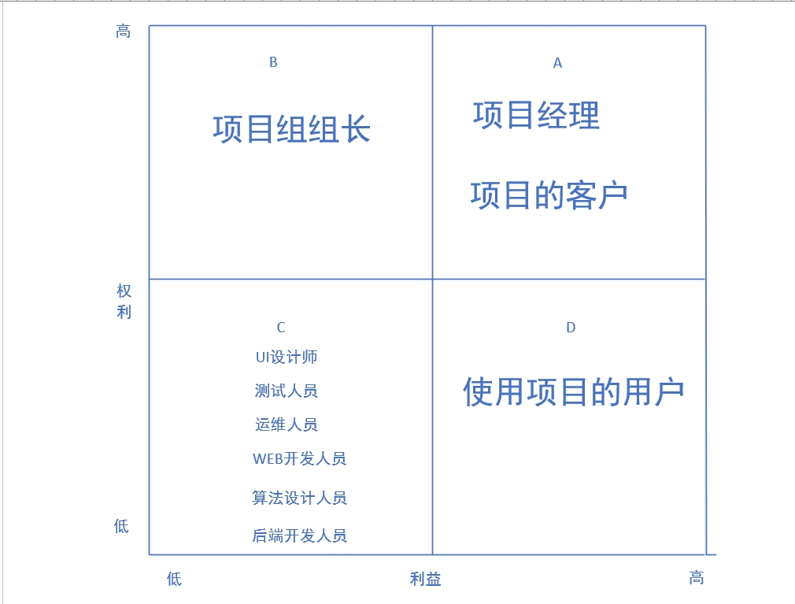

新文档：

**区域A的干系人：**

有很高的权力，也很关注结果，

1. 对于健康意识强的消费者，健康意识强的消费者，关注自己的饮食健康和营养摄入，所以他们对新产品的每个阶段都相对关心，对项目中有不合理的地方要及时进行报告；
2. 对食物特殊需求的人群，他们更关心食物对自己的身体是否会产生影响或重大影响，所以他们对新产品的每个阶段都相对关心，对项目中有不合理的地方要及时进行报告；

**区域B的干系人：**

“权力大、对项目结果关注度低”，要争取B区干系人的支持，对其管理策略是“令其满意”。例如项目组组长。

**区域C的干系人：**

“权力低、对结果的关注度低”，通过“花最少的精力来监督他们”即可。例如：UI设计师、测试人员等等。

**区域D的干系人：**

权力低，但关注项目的结果，要“随时告知”项目状况，维持D区的干系人的满意程度。例如：使用该项目的用户。

# 1.4实施团队组成

|  |  |  |  |  |  |
| --- | --- | --- | --- | --- | --- |
|  | 张哲人 | 王骏鑫 | 季之奇 | 姜鹏 | 张轩宇 |
| 实施路线图 | **A** |  | **R** | **C** | **I** |
| 定义及选择项目 |  | **A** | **C** | **R** | **I** |
| 实施项目 |  | **A** | **I** | **C** | **R** |
| 监督项目实施 | **A** | **A** | **R** | **I** | **I** |
| 监督项目进度 | **A** |  | **I** | **I** | **R** |
| 指导 |  |  | **I** | **C** | **A** |
| R:执行人A:负责人C:顾问 I:知情人 |  |  |  |  |  |

张哲人为我组的组长，是该项目的制定和实施关键性人物  
王骏鑫负责监督项目实施和监控项目的进度  
季之奇，姜鹏和张轩宇是组员，同时也是项目的执行者和知情人

# 1.5概要的预算

原文档：

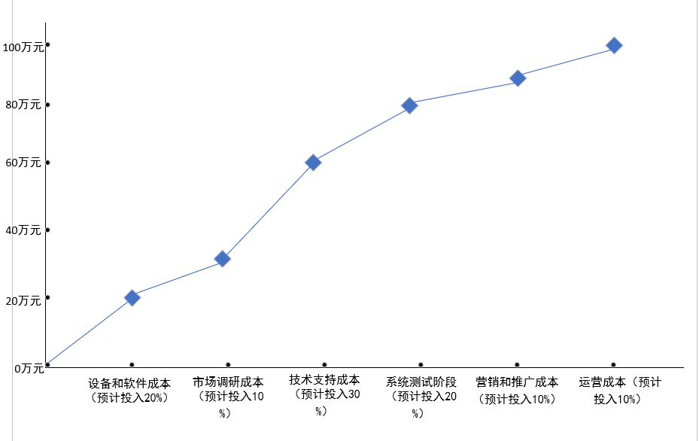

以下是我们组对该项目的成本预算以及各阶段投入的资金占比的估计：

项目总预算为100万元，项目开发阶段共分为六个阶段：

（1）设备和软件成本（预计投入20%）：涉及到开发和测试所需的硬件设备、软件工具费用等。

（2）市场调研成本（预计投入10%）：包括用户调研、竞品分析、潜在市场调查等方面的成本。

（3）技术支持成本（预计投入30%）：例如软件维护、更新费用、可能的外包服务等。

（4）系统测试阶段（预计投入20%）：系统运行测试时所需的费用。

（5）营销和推广成本（预计投入10%）：包括产品推广、广告费用、社交媒体宣传等费用。

（6）运营成本（预计投入10%）：项目实施后的日常运营费用，例如服务器托管费用等。

修改后：

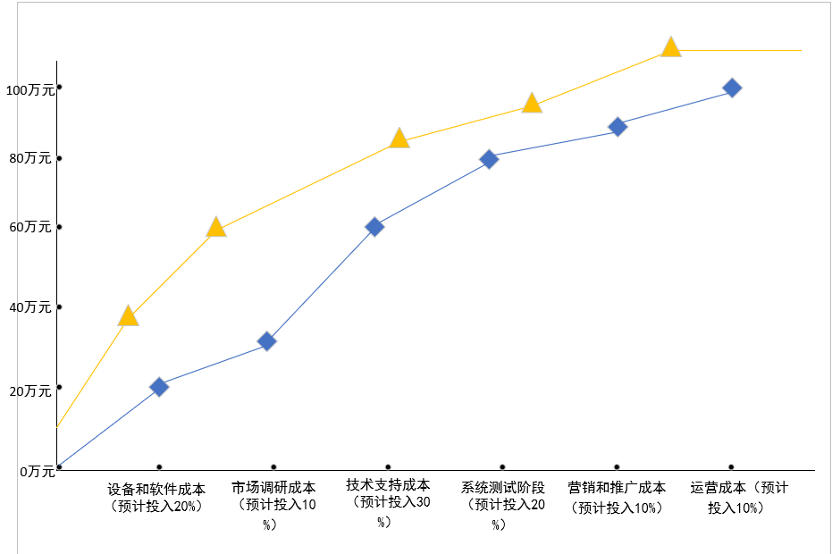

以下是我们组对该项目的成本预算以及各阶段投入的资金占比的估计：

图中黄色线表示资金投入情况，在项目起始阶段，我们拥有起始资金10万元，

1、项目总预算为100万元，项目开发阶段共分为六个阶段：

（1）设备和软件成本（预计投入20%）：涉及到开发和测试所需的硬件设备、软件工具费用等。

（2）市场调研成本（预计投入10%）：包括用户调研、竞品分析、潜在市场调查等方面的成本。

（3）技术支持成本（预计投入30%）：例如软件维护、更新费用、可能的外包服务等。

（4）系统测试阶段（预计投入20%）：系统运行测试时所需的费用。

（5）营销和推广成本（预计投入10%）：包括产品推广、广告费用、社交媒体宣传等费用。

（6）运营成本（预计投入10%）：项目实施后的日常运营费用，例如服务器托管费用等。

2、投资情况共分为五个阶段：

（1）在拥有起始资金10万元的前提下，第一阶段我们通过投资获得了总共30万元的资金，在项目开发阶段第一阶段前获得了足够的资金投入，可以支持设备和软件成本以及市场调研成本的进行开展。

（2）在第二阶段前，由于我们的项目备受青睐，获得了广泛的认可，所以在市场调研成本前又获得了一批投资资金20万元，为我们完善前两阶段的工作以及下一阶段工作的顺利开展提供了有力的支持。

（3）由于在技术开发阶段遇到了一些阻碍，资金稍显紧缺，所以我们通过贷款20万元，来完善我们的技术开发，并且为系统测试阶段提供了资金支持。

（4）系统测试以后，我们急需一批资金用来进行产品的推广和营销，我们通过加息的方式又贷了一批急需款，共5万元，缓解了资金问题。

（5）在产品推广之后，我们的产品受到了一致好评，所以又获得了25万元的投资，用来对产品以后的运营进行支持。

剩余的资金和日后的收入用于进行偿还贷款和资本公积。

# 1.6概要的进度

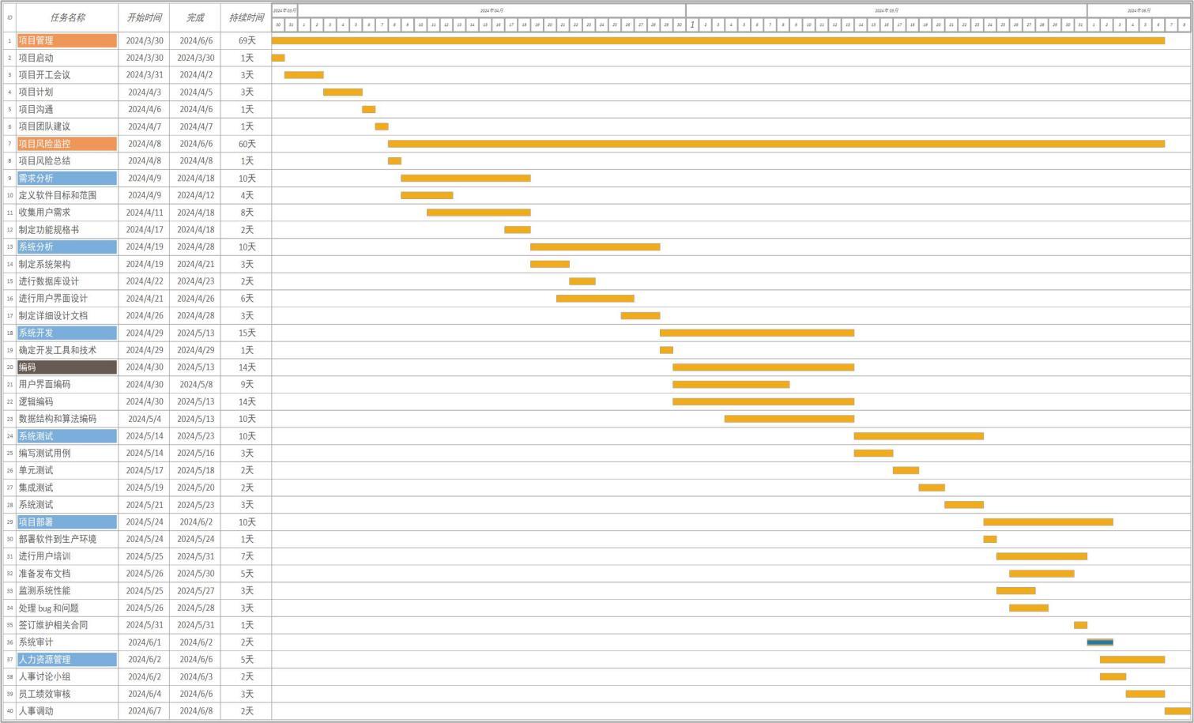

# 1.7过程模型选择决策

# 喷泉模型（敏捷开发）

本项目将采用敏捷开发的喷泉模型。敏捷方法能够灵活应对项目特点，满足需求变更频率高、训练模型过程中对准确率要求高的挑战。迭代开发将使项目能够在不断的反馈中不断优化，确保最终交付的软件系统能够满足品味先生超市的需求，并且适应市场和用户的变化。生命周期模型的选择将有助于高效、灵活地推进项目各阶段。

敏捷开发是一种灵活、快速且适应性强的软件开发方法，它的优点有：

（1）高度灵活性：敏捷开发注重团队合作和通信，能够快速地响应变化并做出调整。这意味着能够在项目周期内及时处理新的需求和改进。

（2）快速开发：敏捷开发的小批量迭代方式可以提高开发速度，并帮助客户更快地看到产品成果。而且敏捷开发通常比传统的瀑布模型能够更快速地上线产品。

（3）高质量的交付：通过迭代和反馈机制，不断优化产品和流程，并及时解决技术问题，以便确保项目交付的质量与效益最大化。

（4）客户满意度高：敏捷开发能够增强客户参与度，促进“用户体验”所需要的沟通反馈。这使得团队始终了解客户需求，设计期望达成的特性，并不断优化产品设计以获得更好的用户体验。

（5）成本节约：敏捷开发注重快速、小心、精心完成工作以避免由于延误和重构带来的额外成本，以及由于不断的小改善而减少代码维护成本，从而最大限度地降低软件开发的总体成本。

（6）团队增强能力：敏捷开发鼓励团队成员之间的更高互动和更快速反馈，从而提升他们的才华、技能和独立性。这些新获得的经验和技能将显著增强团队处理未来项目发展的能力。

# **二、需求规格说明**

|  |  |  |  |  |  |  |  |  |  |  |  |
| --- | --- | --- | --- | --- | --- | --- | --- | --- | --- | --- | --- |
| 中分類 | 小分類 | 详细说明 | 完成情况跟踪 | | | | | | | 担当着 | 责任者 |
| （子模块） | （功能点） | SD | PD | DD | COD | UT | IT | ST |
| 表情识别模块 | 图像采集 | 用户通过应用界面启动设备摄像头、摄像头捕获用户的面部图像，并传输至表情识别子模块、在良好光线条件下输出高质量图片 |  |  |  |  |  |  |  | 张哲人 | 王骏鑫 |
|  | 表情分析 | 表情分析模块接收图像数据并进行处理，根据训练好的高鲁棒性和准确性的深度学习模型提取面部特征并返回识别结果，包括主要表情和相应的置信度分数且精度要达到小数点后三位。 |  |  |  |  |  |  |  | 张哲人 | 王骏鑫 |
| 食品推荐模块 | 情绪匹配 | 情绪匹配接收识别结果，并根据预设的情绪-食品映射关系进行匹配并随机从仓库中匹配两种食品。将匹配结果返回个用户。 |  |  |  |  |  |  |  | 张哲人 | 姜鹏 |
|  | 推荐算法 | 推荐算法模块结合用户的历史偏好、个人资料和情绪匹配结果，利用推荐算法生成个性化的食品推荐列表。推荐结果应动态调整，根据用户的反馈进行优化。 |  |  |  |  |  |  |  | 张哲人 | 姜鹏 |
| 反馈模块 | 反馈信息 | 允许用户对系统推荐的食品进行反馈，包括喜欢、不喜欢、推荐改进等。 |  |  |  |  |  |  |  | 张哲人 | 张轩宇 |
|  | 反馈处理功能 | 系统接收用户的反馈信息，并进行分析和处理。对用户喜欢的食品进行加权，提高其在下次推荐中的优先级。对用户不喜欢的食品进行降权，减少其在下次推荐中的出现概率。 |  |  |  |  |  |  |  | 张哲人 | 张轩宇 |
| 用户 | 信息录入 | 用户创建账户提供用户名、密码、性别，出生日期，身份（学生等），食品偏好类型等信息。 |  |  |  |  |  |  |  | 张哲人 | 季之奇 |
|  | 系统反馈 | 对系统的任何功能提出性建议性意见 |  |  |  |  |  |  |  | 张哲人 | 季之奇 |
| 维护团队 | 系统维护 | 维护改进系统，保证系统处理速度 |  |  |  |  |  |  |  | 张哲人 | 张哲人 |